Sulfidy
Sulfidy (starším názvem též sirníky) jsou sloučeniny síry s oxidačním číslem S^{−II}.
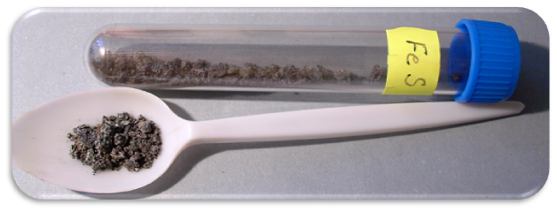
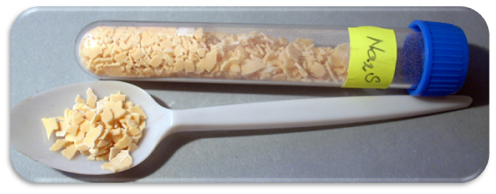

1.Pojmenuj sloučeninu

Br2S7 .................. sulfid bromistý
Na2S .................. sulfid sodný
Cr2S3 .................. sulfid chromitý
CS2 .................. sulfid uhličitý
FeS .................. sulfid železnatý
N2S3 .................. sulfid dusitý
PbS .................. sulfid olovnatý
I2S7 .................. sulfid jodistý
SS2 .................. sulfid siřičitý
Hg2S .................. sulfid rtuťný

2.Utvoř vzorec sloučeniny
(odkrytím modrého pole zkontroluj!)
sulfid cíničitý SnS2
sulfid zlatitý Au2S3
sulfid vápenatý CaS
sulfid boritý B2S3
sulfid stříbrný Ag2S
sulfid olovičitý PbS2
sulfid jodičný I2S5
sulfid hlinitý Al2S3

Správné řešení úloh 1 a 2:
Pojmenuj sloučeninu
Br2S7 sulfid bromistý
Na2S sulfid sodný
Cr2S3 sulfid chromitý
CS2 sulfid uhličitý
FeS sulfid železnatý
N2S3 sulfid dusitý
PbS sulfid olovnatý
I2S7 sulfid jodistý
SS2 sulfid siřičitý
Hg2S sulfid rtuťný

Utvoř vzorec sloučeniny
sulfid cíničitý SnS2
sulfid zlatitý Au2S3
sulfid vápenatý CaS
sulfid boritý B2S3
sulfid stříbrný Ag2S
sulfid olovičitý PbS2
sulfid jodičný I2S5
sulfid hlinitý Al2S3
sulfid fosforitý P2S3
sulfid niklitý Ni2S3

3. doplň chybějící slova na správná místa:
sfalerit
kovem
síry
dvouprvkové
pyrit
nerosty
-II
slitin
galenit
kovů

Sulfidy jsou ………………… sloučeniny ………. s jiným prvkem, zejména ……………..
Síra v sulfidu má oxidační číslo …..
V přírodě se nacházejí jako …………………., např……………., ……………….., …………… a jsou důležité pro výrobu ……….. Ty se pak používají k výrobě …………....

Řešení úlohy 3.

Sulfidy jsou ………………… sloučeniny ………. s jiným prvkem, zejména ……………..
síry
-II
kovem
dvouprvkové
Síra v sulfidu má oxidační číslo …..
nerosty
V přírodě se nacházejí jako …………………., např……………., ……………….., …………… a jsou důležité pro výrobu ……….. Ty se pak používají k výrobě …………....
slitin
kovů
galenit
sfalerit
pyrit

Metodický list
Učební materiál je určen pro výuku chemie v 8. ročníku, je vhodný k procvičování získaných znalostí a ověření úrovně pochopení látky. První a druhý úkol je zaměřen na opakování názvosloví sulfidů a vytvoření názvu a vzorce, je vhodné použít s interaktivní tabulí, kde žáci chodí doplňovat své odpovědi, následnou kontrolu provedou odkrytím správného názvu nebo vzorce. Ve třetím úkolu žáci přesunují správná slova do textu.

Použité zdroje:
http://cs.wikipedia.org/wiki/Soubor:Sulfid_sodn%C3%BD.PNG
http://upload.wikimedia.org/wikipedia/commons/b/ba/Sulfid_%C5%BEeleznat%C3%BD.PNG

